***Приложение 6***

***3. СКАЛА ПАРУС.***

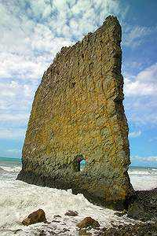

***Скала Парус****– расположена на берегу Черного моря, в 17 км к юго-востоку от Геленджика, у с. Прасковеевка. Скала вытянута перпендикулярно линии берега моря. Ближний к берегу конец скалы отстоит от него на 10 м. Высота 30 м при длине 25 м.****Скала Парус****является остатком сплошного песчаникового пласта, который в прошлом являлся составной частью берегового массива и уцелел благодаря своей прочности и мощи. Изолированный останец служит неопровержимым свидетелем интенсивного наступания моря на*[***сушу***](http://festival.1september.ru/articles/639202/)*. В прошлом он являлся составной частью берегового массива. Борьба стихийных сил продолжается. Сменяются весны и зимы, солнце и дождь, жара и холод. Над утесом проносятся вихри и смерчи. Многоликие силы штурмуют его. Каменная стена уже иссечена глубокими трещинами. Местами сквозь них даже просвечивает небо. Но старый великан твердо стоит наперекор стихии.*

***4. ДОЛЬМЕНЫ.***

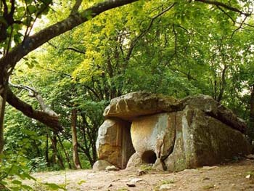

***Дольмены****занимают небольшой участок, поросший редким лесом и кустарником в живописнейшем уголке у отрогов горы Тхаб. Дольмены представляют собой круглые и квадратные в плане постройки, что является их архитектурной особенностью. Поверхность некоторых составных плит дольменов орнаментирована незатейливым рельефным орнаментом.*